PLANOS

AMPLIACIONES DISTRITOS 14, 15, 16 Y 17
(DISTRITO 14 – Z/ VALLE PACASA – CALLE 7, CALLE 8 Y CALLE UNION LOS AMIGOS)

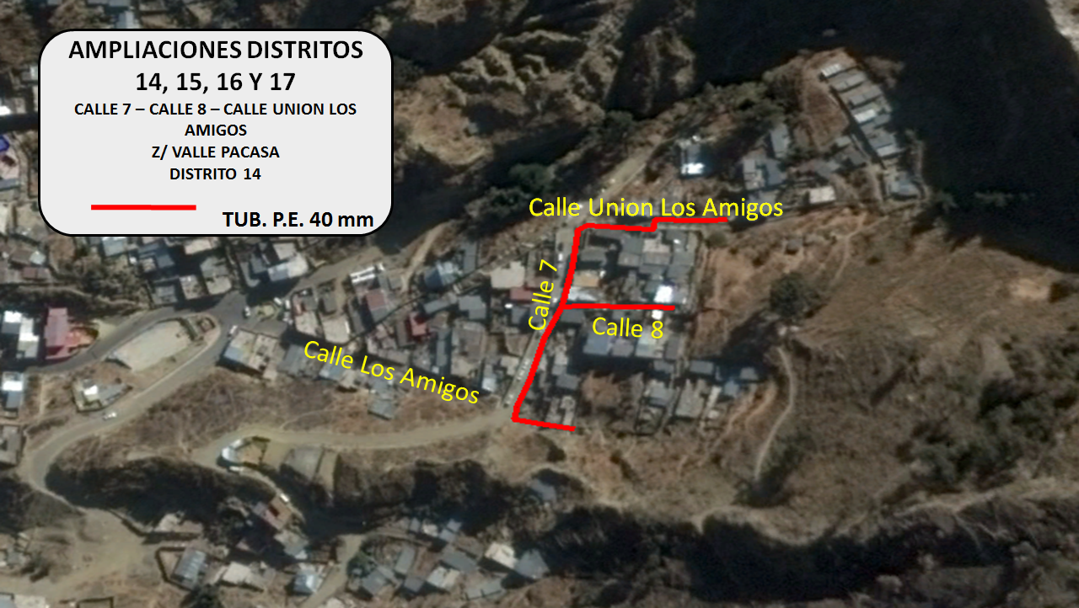
IMAGEN SATELITAL – FUENTE GOOGLE EARTH
VISTA SATELITAL DE LA TRAYECTORIA DE LA RED SECUNDARIA

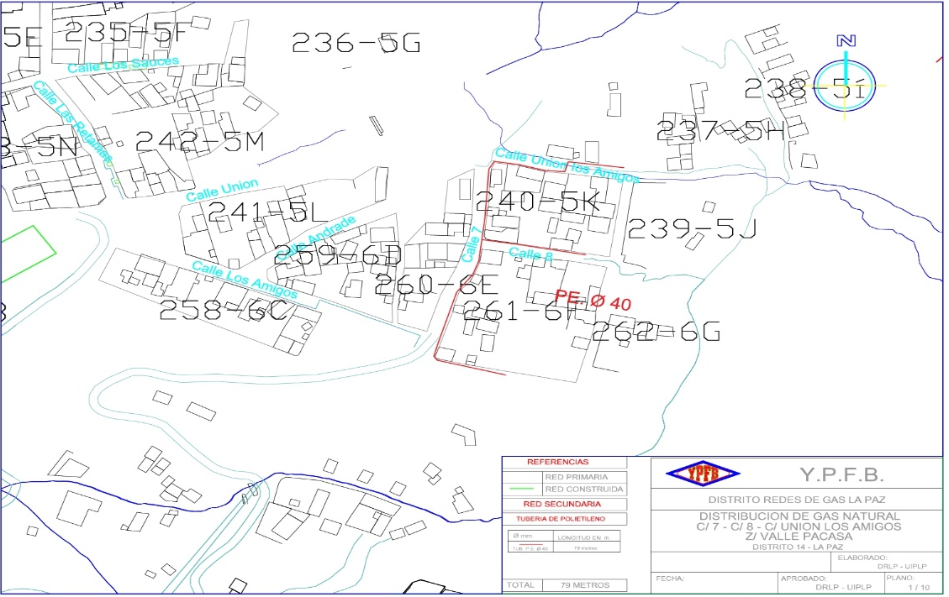
TRAYECTORIA DE LA RED SECUNDARIA

AMPLIACIONES DISTRITOS 14, 15, 16 Y 17
(DISTRITO 15 – Z/ SAN ANTONIO SECTOR LLANOS – CALLE UNION)
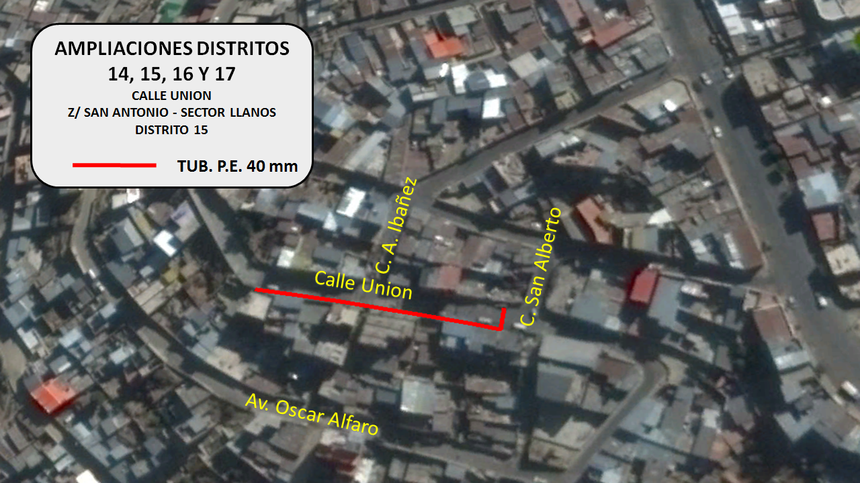
IMAGEN SATELITAL – FUENTE GOOGLE EARTH
VISTA SATELITAL DE LA TRAYECTORIA DE LA RED SECUNDARIA

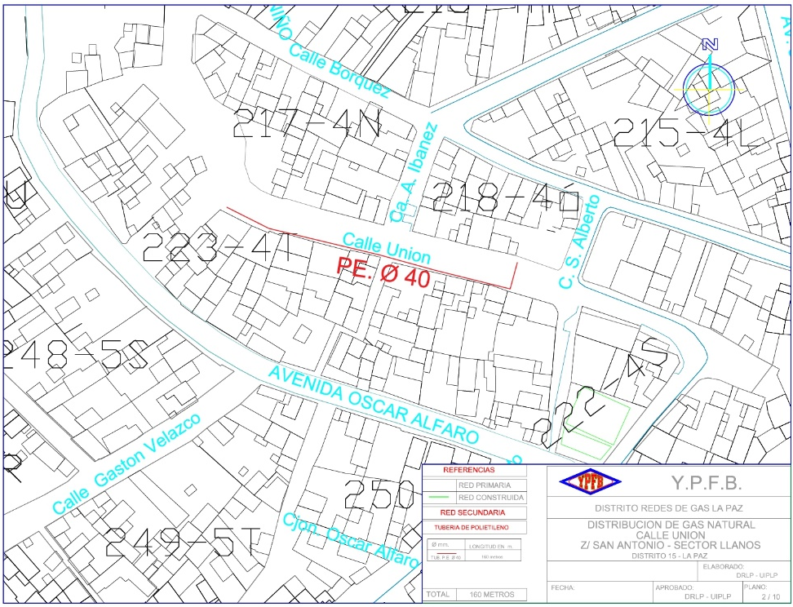
TRAYECTORIA DE LA RED SECUNDARIA

AMPLIACIONES DISTRITOS 14, 15, 16 Y 17
(DISTRITO 16 – Z/ VILLA SALOME – AV. CIUDAD DEL NIÑO)
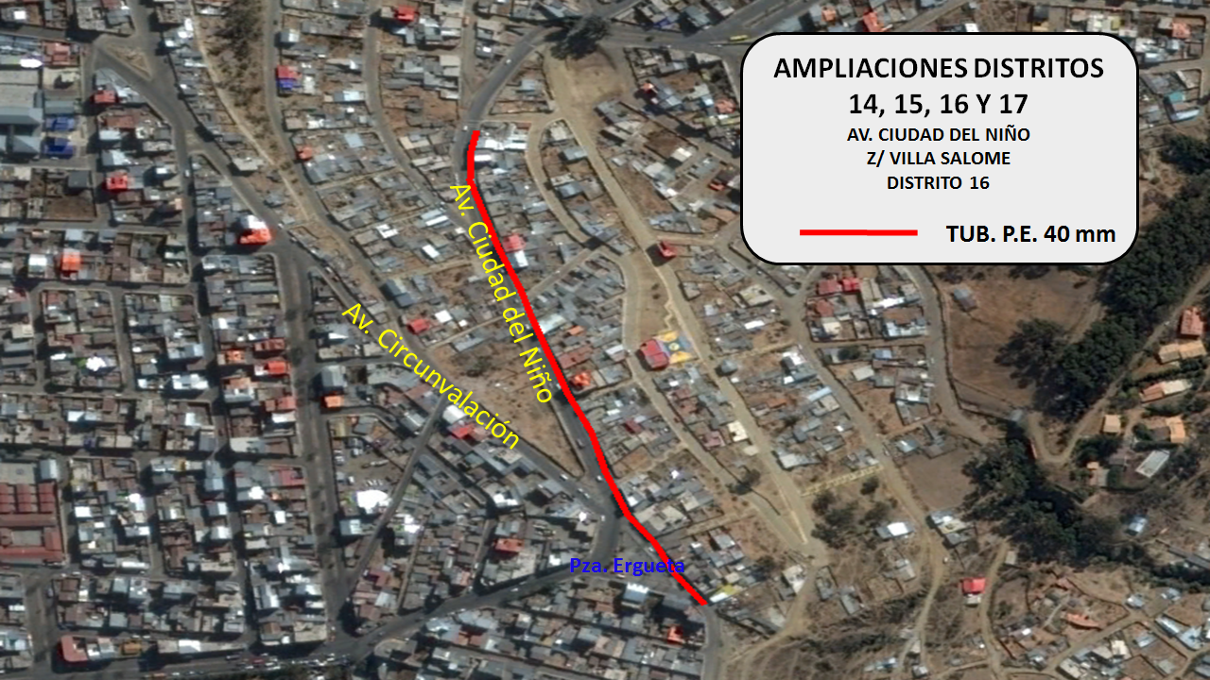
IMAGEN SATELITAL – FUENTE GOOGLE EARTH
VISTA SATELITAL DE LA TRAYECTORIA DE LA RED SECUNDARIA

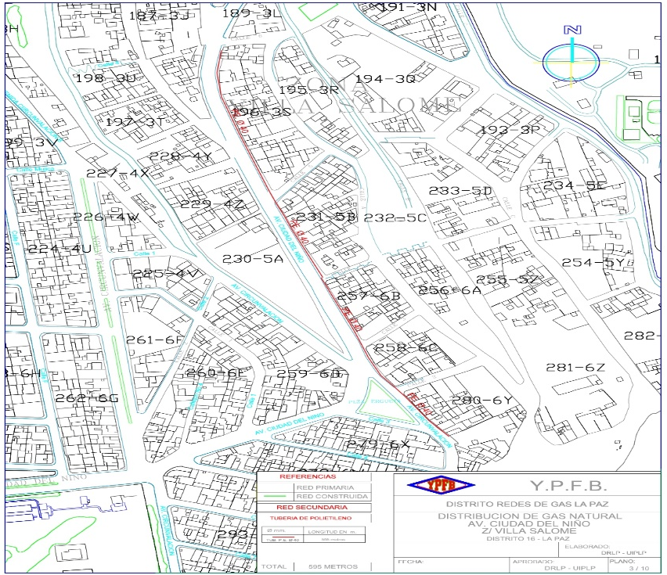
TRAYECTORIA DE LA RED SECUNDARIA

AMPLIACIONES DISTRITOS 14, 15, 16 Y 17
(DISTRITO 17 – Z/ KUPINI – AV. ARMANDO ESCOBAR URIA)
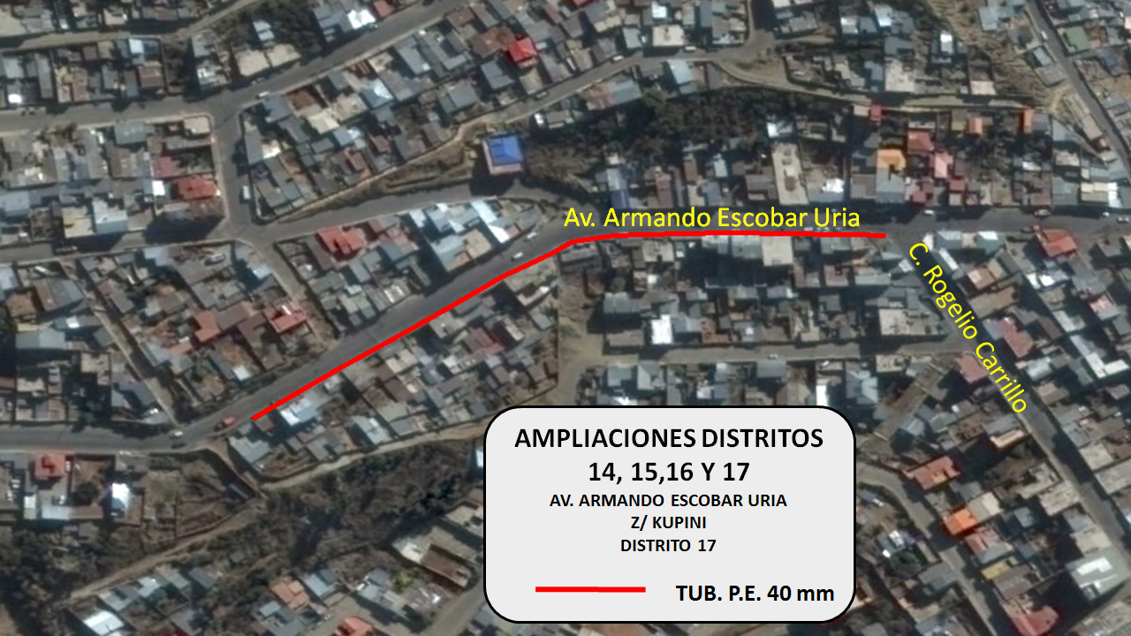
IMAGEN SATELITAL – FUENTE GOOGLE EARTH
VISTA SATELITAL DE LA TRAYECTORIA DE LA RED SECUNDARIA

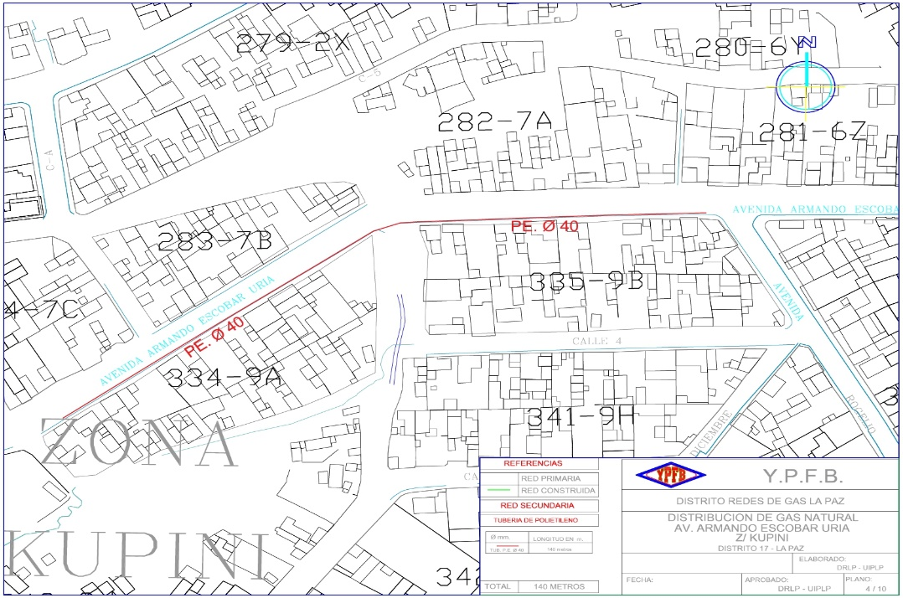
TRAYECTORIA DE LA RED SECUNDARIA

AMPLIACIONES DISTRITOS 14, 15, 16 Y 17
(DISTRITO 17 – Z/ KUPINI –C/ 6 DE AGOSTO)
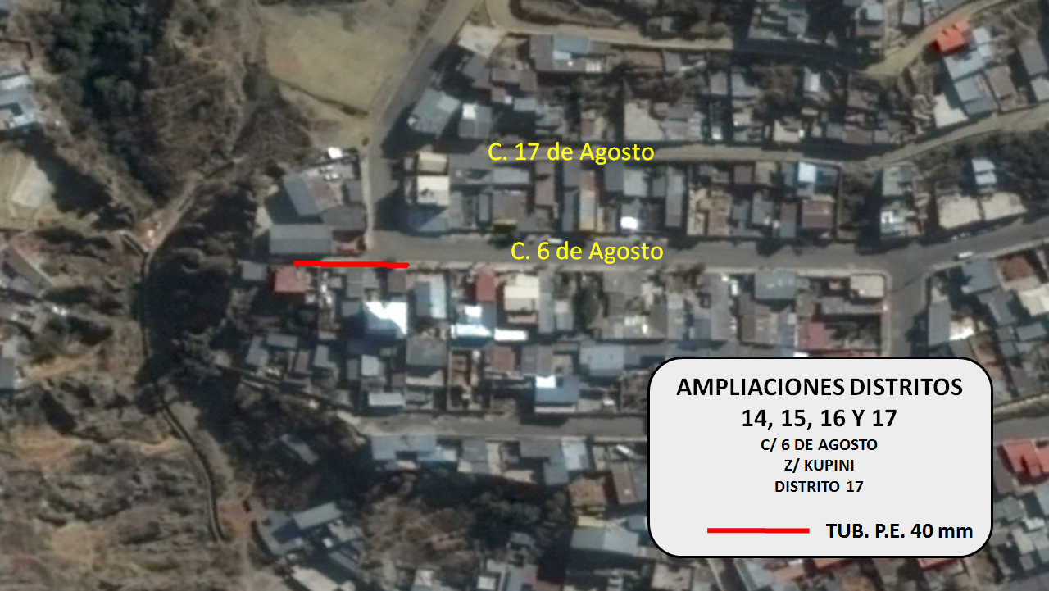
IMAGEN SATELITAL – FUENTE GOOGLE EARTH
VISTA SATELITAL DE LA TRAYECTORIA DE LA RED SECUNDARIA

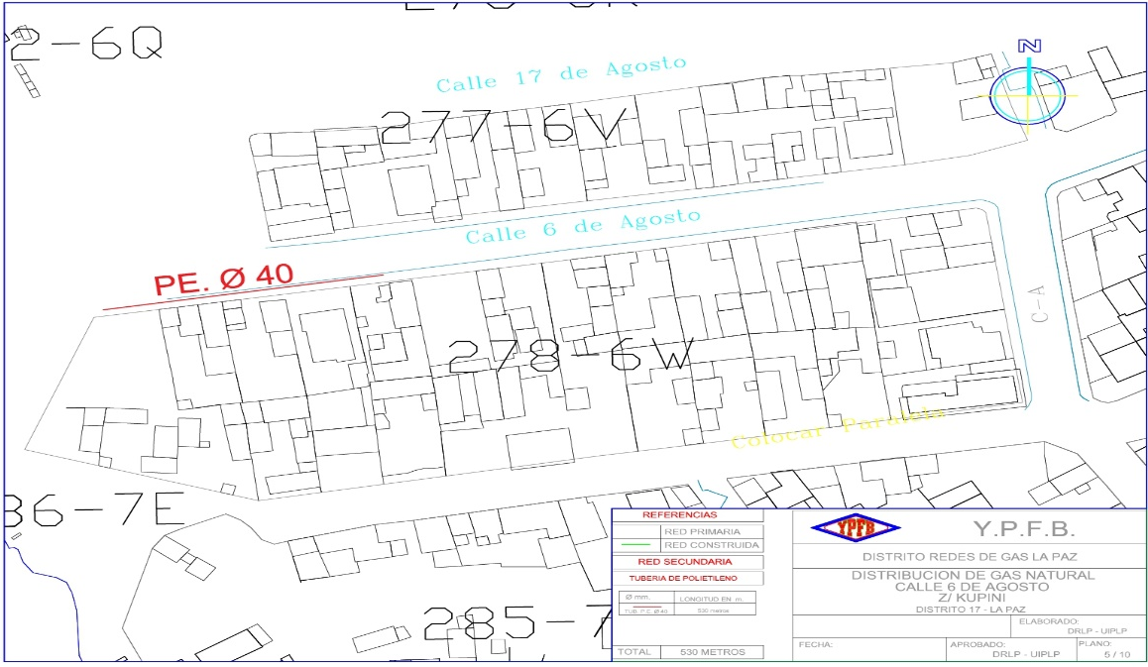
TRAYECTORIA DE LA RED SECUNDARIA

AMPLIACIONES DISTRITOS 14, 15, 16 Y 17
(DISTRITO 17 – Z/ KUPINI –C. 20 DE OCTUBRE)
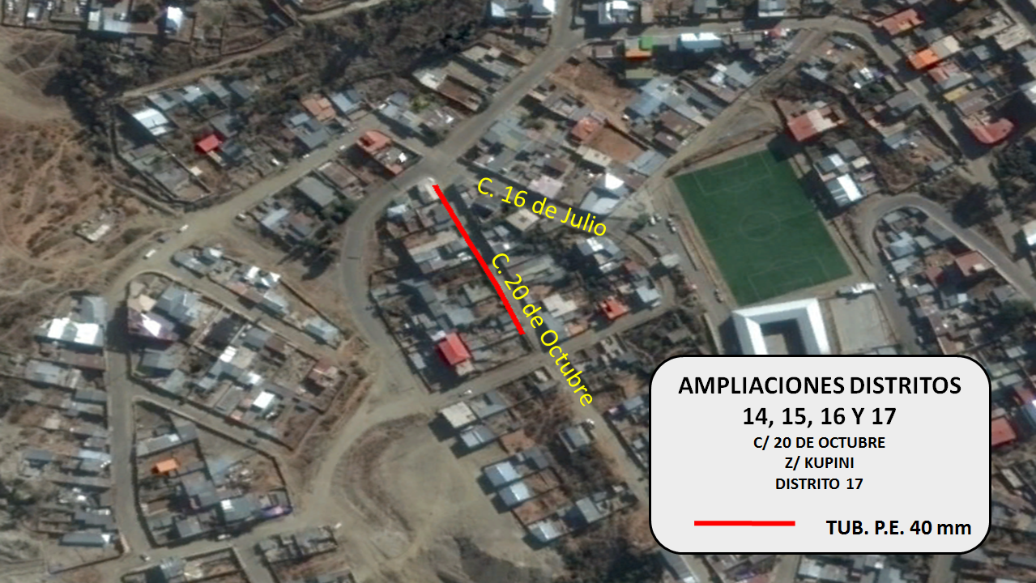
IMAGEN SATELITAL – FUENTE GOOGLE EARTH
VISTA SATELITAL DE LA TRAYECTORIA DE LA RED SECUNDARIA

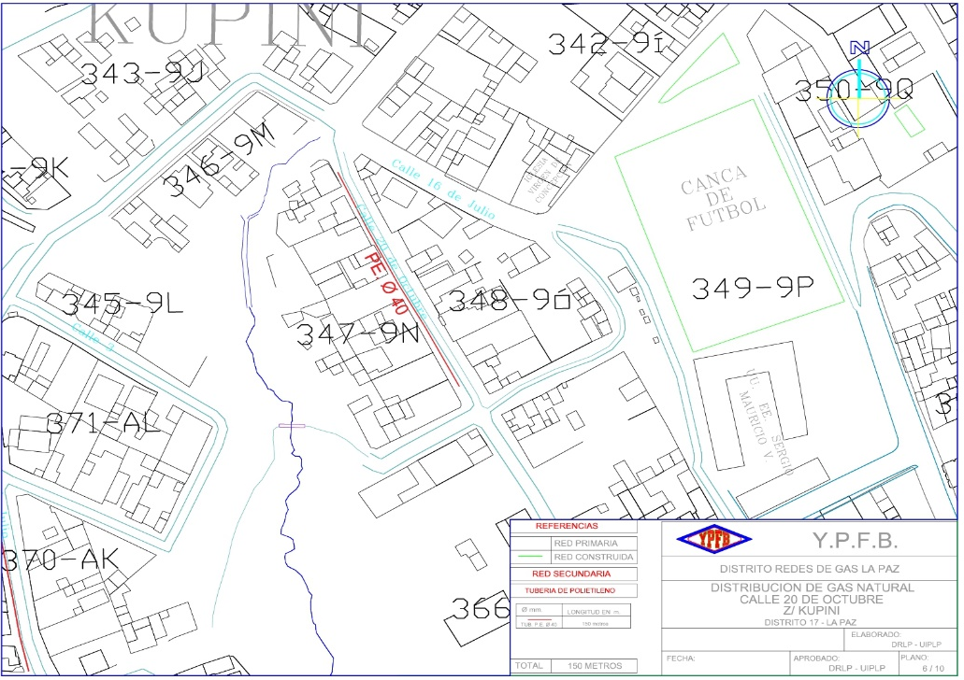
TRAYECTORIA DE LA RED SECUNDARIA

AMPLIACIONES DISTRITOS 14, 15, 16 Y 17
(DISTRITO 17 – Z/ KUPINI – C. 16 DE JULIO)
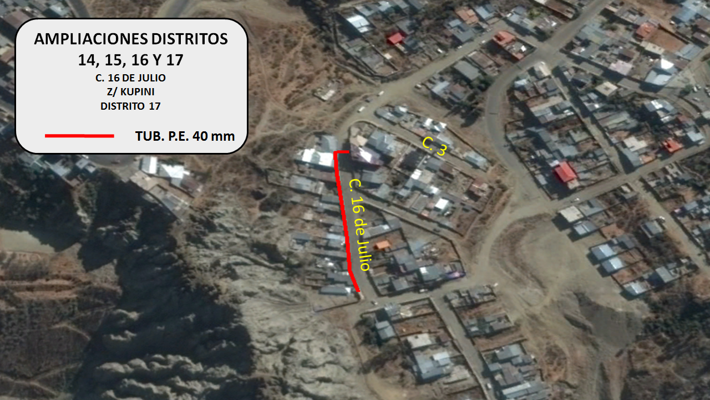
IMAGEN SATELITAL – FUENTE GOOGLE EARTH
VISTA SATELITAL DE LA TRAYECTORIA DE LA RED SECUNDARIA

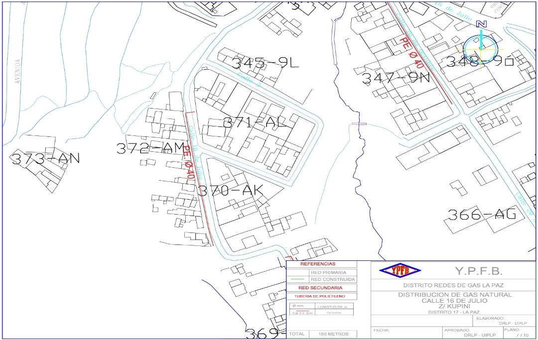
TRAYECTORIA DE LA RED SECUNDARIA

AMPLIACIONES DISTRITOS 14, 15, 16 Y 17
(DISTRITO 17 – Z/ KUPINI – C. 16 DE JULIO)
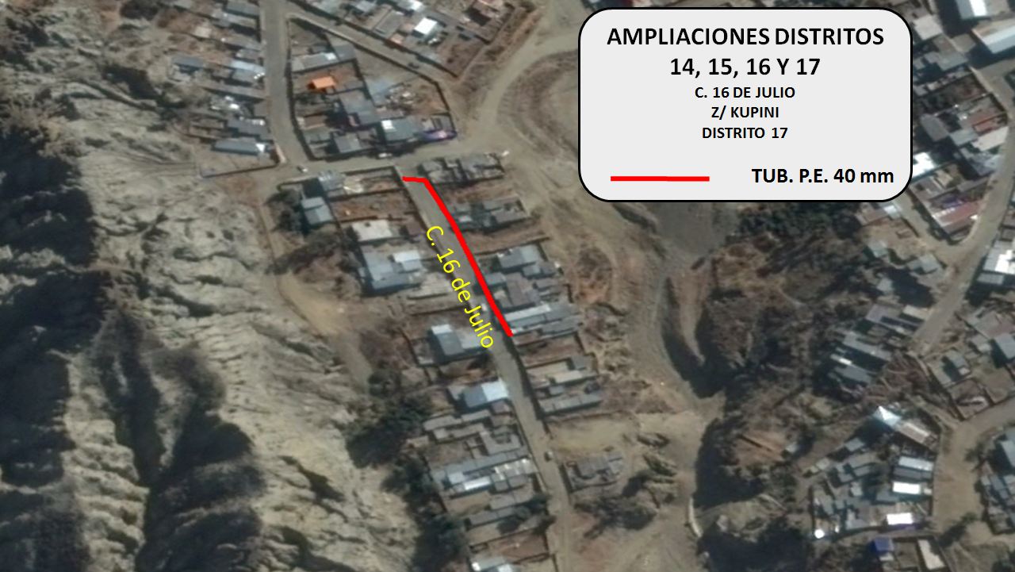
IMAGEN SATELITAL – FUENTE GOOGLE EARTH
VISTA SATELITAL DE LA TRAYECTORIA DE LA RED SECUNDARIA

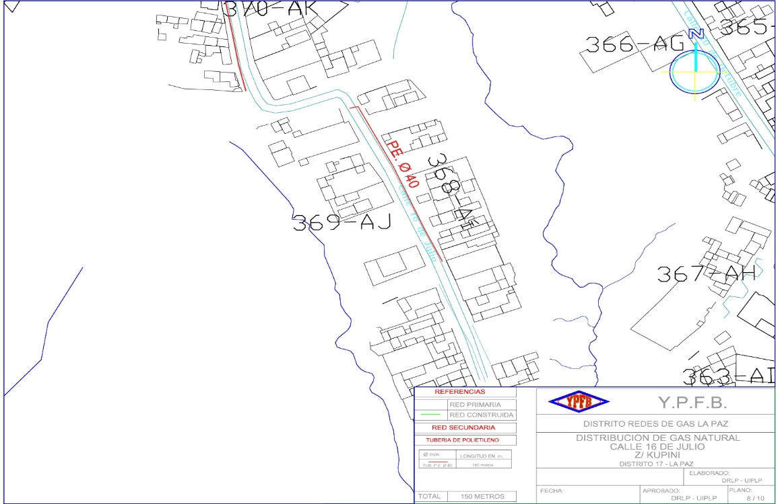
TRAYECTORIA DE LA RED SECUNDARIA

AMPLIACIONES DISTRITOS 14, 15, 16 Y 17
(DISTRITO 17 – Z/ KUPINI – C.16 DE JULIO)
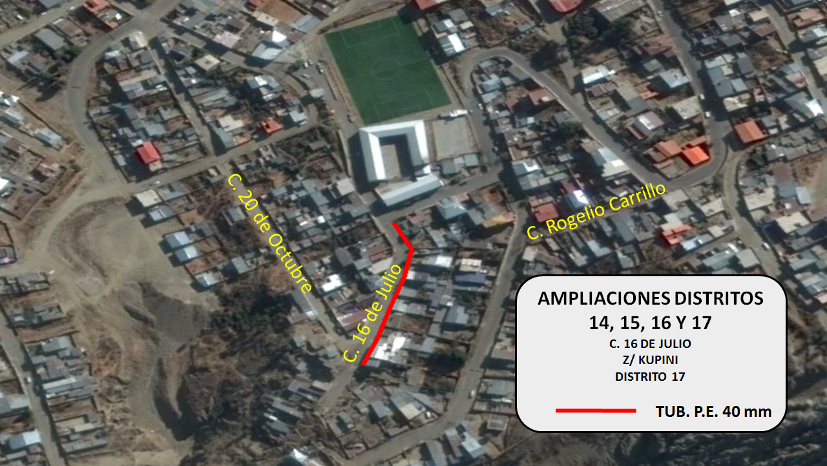
IMAGEN SATELITAL – FUENTE GOOGLE EARTH
VISTA SATELITAL DE LA TRAYECTORIA DE LA RED SECUNDARIA

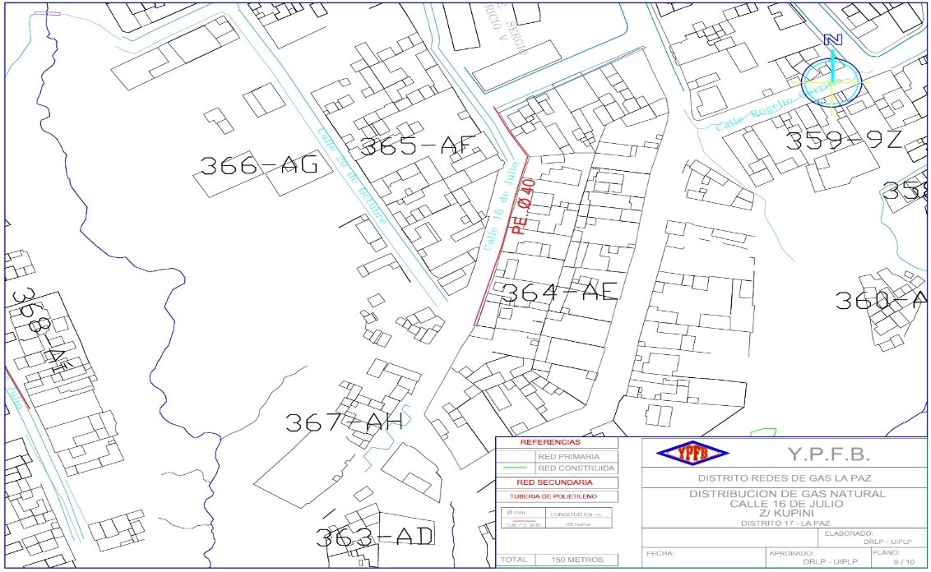
TRAYECTORIA DE LA RED SECUNDARIA

AMPLIACIONES DISTRITOS 14, 15, 16 Y 17
(DISTRITO 17 – Z/ SAN ISIDRO – C.13 DE JUNIO – C. MURURATA)

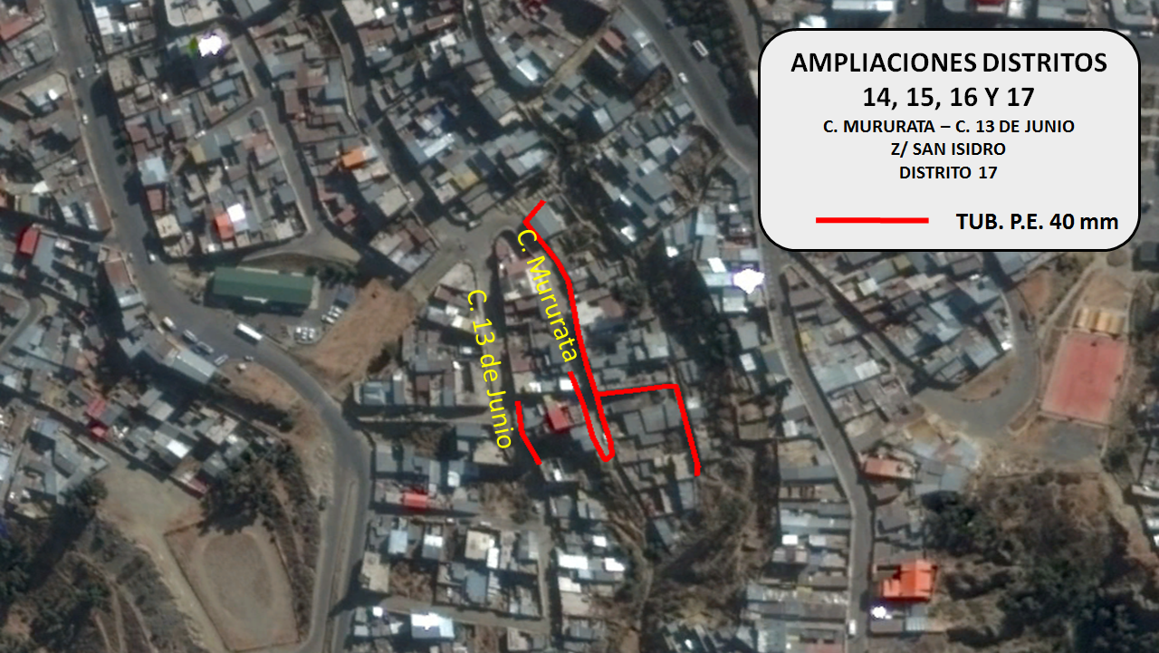

IMAGEN SATELITAL – FUENTE GOOGLE EARTH
VISTA SATELITAL DE LA TRAYECTORIA DE LA RED SECUNDARIA

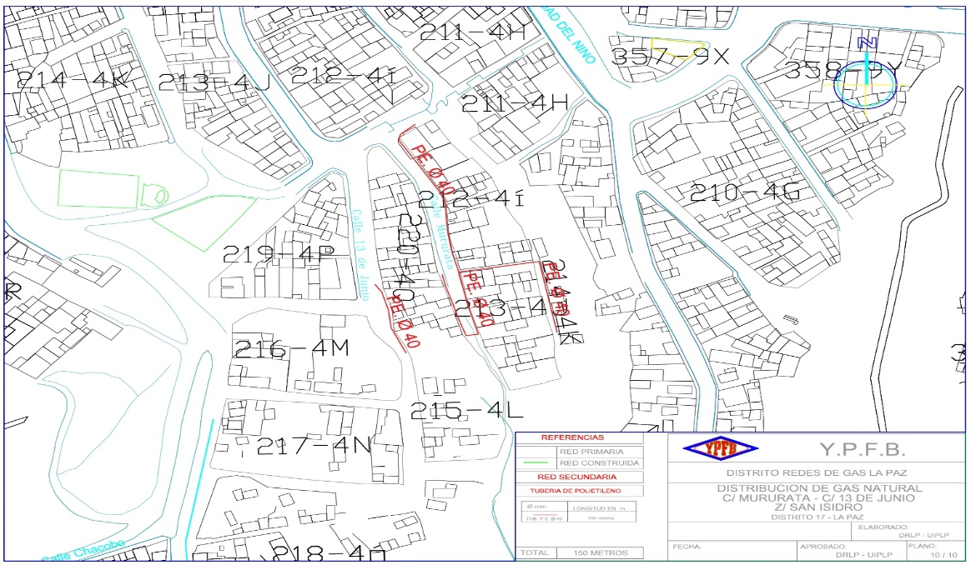
TRAYECTORIA DE LA RED SECUNDARIA

